5.摩擦力
教学目标
三维目标要求
一、知识与技能
1.知道什么是摩擦力。
2.通过实验探究了解摩擦力的大小与哪些因素有关。
3.知道摩擦力在生活实际中的意义。
二、过程与方法
1.经历影响摩擦力大小因素的研究。
2.学习从实验探究归纳简单的物理规律，培养学生分析、概括能力。
三、情感态度与价值观
培养学生探索自然现象和日常生活中的物理原理的兴趣，体现物理来源于生活，又服务于生活的道理。

教学重点和难点
一、教学重点
1.知道影响摩擦力大小的因素，会举例说明增大或减小摩擦的方法。
2.培养学生收集和处理信息的能力以及控制变量的研究方法。
二、教学难点
1.知道什么是摩擦力。
2.认识静摩擦。

教学过程
情景导入
活动演示：
1．穿旱冰鞋的强壮男生与穿普通鞋的瘦弱女生进行拔河比赛。
2．老师用较小的力推桌子，桌子静止不动。
3．让学生将手掌压在桌面上，并在其上滑动，感受桌面对手的阻力。
生活中摩擦现象普遍存在，这些摩擦都是有害的吗？我们应该如何来利用摩擦？今天我们就来学习相关知识。

教学活动
一、滑动摩擦力
学生探究活动：把手压在桌面上向前推，在推的过程中，你的手有什么样的感觉？
下面我们用这个实验来研究这种力：
一个物体在另一个物体表面上发生相对滑动时，在两个物体接触面之间会产生阻碍物体相对运动的力，这个力叫作滑动摩擦力。
二、测量滑动摩擦力
1.活动：体验滑动摩擦力。
如教材P18图7-5-4所示，用手压课本并抽出直尺。当手压课本的力大小不同时，抽出直尺需要的力一样大吗？
换用不同大小、不同材料的直尺，再试一试，有什么变化？
对影响滑动摩擦力大小的因素，提出你的猜想。
2.实验探究：滑动摩擦力大小与什么因素有关？
(1)提出问题：滑动摩擦力的大小可能与哪些因素有关呢？
(2)指导学生动手并结合生活中的经验猜想：①一只手压在桌面上滑动；②两只手一上一下紧压在桌面上滑动；③一只手压在桌的正面、反面滑动。
(3)总结同学们的猜想：影响滑动摩擦力的因素可能有：①接触面所受的压力；②接触面的粗糙程度；③接触面的面积大小……
(4)指导学生阅读教材P19有关内容，讨论并回答：①影响摩擦力的因素可能有多个，在研究某一个因素的影响时，采取什么方法？②选用长方体还是正方体木块？为什么？
学生交流讨论：应采取控制变量法来进行实验探究，应使用长方体木块，便于探究接触面的面积与摩擦力的关系。
(5)指导学生根据课本提示设计实验步骤，并设计实验记录表格：
实验次数 | 接触面材料 | 压力 | 摩擦力
1 | 木块与木板
2 | 木块与木板
3 | 木块与毛巾
(6)指导学生实验，记录实验结果。
(7)议一议：学生反馈实验现象，并说明原因。各组实验数据进行比较。想一想：如何分析实验数据表？分析实验数据，回答：摩擦力的大小跟接触面所受压力的大小、跟接触面的粗糙程度、接触面的面积的大小、物体速度的大小有什么关系？
(8)总结影响滑动摩擦力的因素：接触面受到的压力越大，接触面越粗糙，滑动摩擦力越大。(滑动摩擦力与接触面的面积、物体的运动速度等因素无关)
三、滚动摩擦力
教师演示：在桌面上滚动一只篮球，很快停下来。
教师提问：球在桌面上运动了一段距离，为什么会停下来呢？
定义：当一个物体在另一个物体上滚动时，物体所受的摩擦叫滚动摩擦（接触面阻碍物体运动的力叫作滚动摩擦力。）
四、静摩擦力
教师：了解了滑动摩擦、滚动摩擦后，我们大家先来看老师做这样一个实验：平木板放一木块，慢慢倾斜木版，木块保持相对静止，没有滑下来，为什么呢？
教师举例：生活中的静摩擦力 手握杯子、步行鞋子与地面、传输带（投影）。
教师提问：生活中的大家还遇到哪些静摩擦力的现象。
学生回答：公交车上，把手与手之间、鞋子与地面之间……
五、摩擦的利和弊
摩擦是自然界和人们生活中十分普遍的现象。在人们生活中，有一些摩擦是有益的，另外一些摩擦是有害的。
教师：请同学们进行讨论，举例说明并不是所有的摩擦都是有害的，生活中也存在着有益的摩擦。
学生分组进行讨论交流，然后积极发言。
多媒体展示：鞋底粗糙可防滑，传送带等。
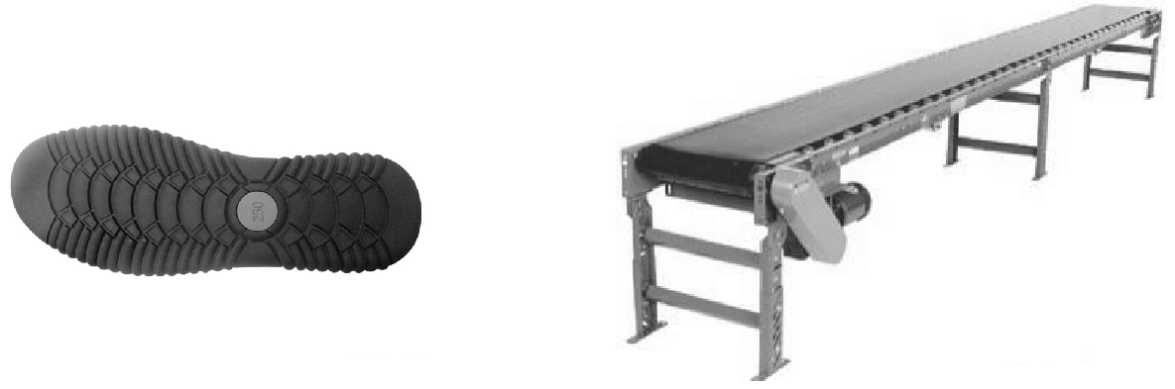
教师总结：可见，生活中存在着有益摩擦和有害摩擦。我们要增大有益摩擦，减小有害摩擦。
教师提问：如何增大摩擦？
学生讨论，提出各种各样的方法和实例。如：(1)轮胎上印上花纹，增大摩擦；(2)演奏前在弦上擦些松香；(3)用力握紧瓶子，可以增大手与瓶子间的摩擦；(4)自行车的车闸。
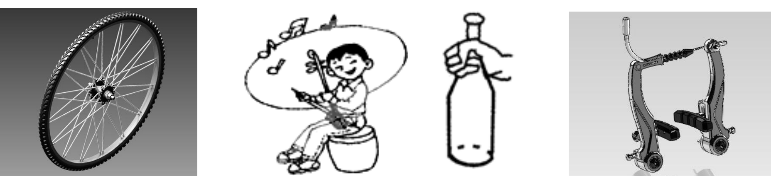
总结：增大摩擦的方法：（1）增大压力；（2）增大远近闻名粗糙程度；（3）用滑动摩擦代替滚动摩擦。
可以通过增加压力和增大接触面的粗糙程度来增加摩擦力。
教师提问：如何减小摩擦？
学生讨论交流，提出各种各样的方法和实例。如：(1)打气筒的内部做得很光滑；(2)在自行车车轮的轴承中加润滑剂可以减小摩擦；(3)自行车的车轴处装有滚珠轴承；(4)气垫船能够快速行驶等等。
总结：减小摩擦的方法：(1)减小压力；(2)减小接触面的粗糙程度；(3)用滚动摩擦代替滑动摩擦；(4)使接触面分离。
教师利用多媒体向学生简单介绍“气垫船”和“磁悬浮列车”等，还可以给学生讲解气垫导轨的原理。
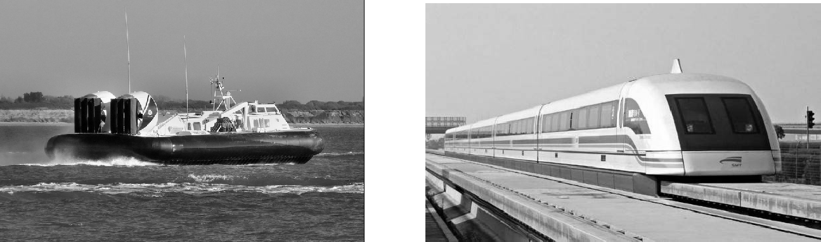
归纳总结：
(1)增大摩擦的方法：
①增大压力；
②用滑动代替滚动；
③使接触面更粗糙。
(2)减小摩擦的方法：
①减小压力；
②减小接触面的粗糙程度；
③用滚动代替滑动；
④使摩擦面分离。

板书设计
5.摩擦力
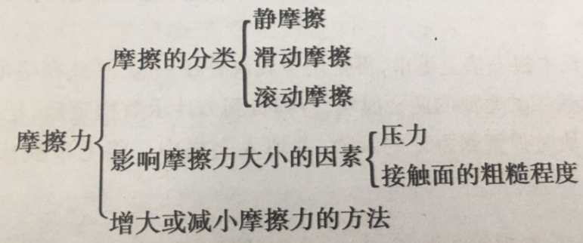

教学反思
摩擦力是日常生活中常见的一种力，利用日常生活中的具体事例来引入新课，以激发学生的学习欲望，体现了从生活走向物理的教学思想。在探究“滑动摩擦力的大小与什么因素有关”的实验中，安排了学生猜想、设计实验、实验探究、合作交流等教学过程。其实在此过程中有些组的方案经实验检验是不成功的，但同学们却从中学会了如何评估他人和自己所做的探究活动。然后让学生们举出生活中一些摩擦力的例子，来分析总结增大与减小摩擦的方法。利用简捷明了的图片，让同学们更直观地感受。最后我还简单地介绍了磁悬浮列车和气垫船的原理，激发了学生们对科学的热爱，充分发挥学生的能动性，以学生为主体，让其感受知识在生活中的运用，这样学生也更容易掌握本节课的知识。

